МИНИСТЕРСТВО ЦИФРОВОГО РАЗВИТИЯ, СВЯЗИ И МАССОВЫХ КОММУНИКАЦИЙ РОССИЙСКОЙ ФЕДЕРАЦИИ
Ордена Трудового Красного Знамени федеральное государственное бюджетное образовательное учреждение высшего образования
«Московский технический университет связи и информатики»
ОТЧЁТ ПО ЛАБОРАТОРНОЙ РАБОТЕ №3
«Многотабличные запросы и аналитические представления»
Выполнил: студент группы БВТ2504
Колесник Е.В.

Москва, 2026 г.
1. Постановка задачи
Целью лабораторной работы является освоение многотабличных запросов к базе данных маркетплейса в СУБД PostgreSQL: соединения таблиц с помощью JOIN, внешних соединений для поиска строк без соответствий, а также группировки данных с агрегатными функциями и фильтрации групп секцией HAVING.
В рамках работы необходимо выполнить следующие задания технического задания: написать запрос с внутренним соединением не менее трёх таблиц (товар — категория — продавец); написать запрос с LEFT JOIN, показывающий строки без соответствий в связанной таблице (товары без отзывов); применить HAVING для фильтрации групп (продавцы с выручкой выше заданной).
Все запросы выполняются к базе данных marketplace, содержащей схему маркетплейса из лабораторной работы №1 и тестовые данные, добавленные в лабораторной работе №2.

2. SQL Зпрос.

2.1. Внутреннее соединение трёх таблиц
Назначение: вывести активные товары вместе с названием категории и именем продавца. Данные о товаре, категории и продавце хранятся в трёх разных таблицах, поэтому для получения осмысленного результата их необходимо соединить. Псевдонимы "Товар", "Категория", "Продавец" и "Цена" делают заголовки столбцов понятными.
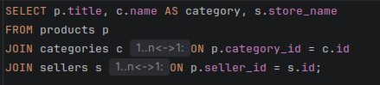
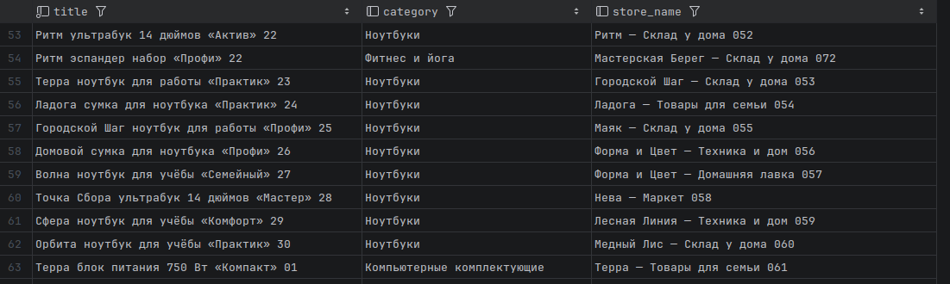

Пояснение. JOIN без уточнения означает INNER JOIN: в результат попадают только строки, для которых выполняется условие ON. Товар соединяется с категорией по c.id = p.category_id и с продавцом по s.id = p.seller_id. Товар без категории или продавца в выборку не попадёт. Псевдонимы устраняют неоднозначность: столбец name есть и в categories, и в sellers.
2.2. LEFT JOIN: товары без отзывов
Назначение: найти товары, на которые ещё не оставлено ни одного отзыва.
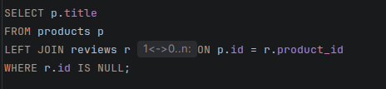
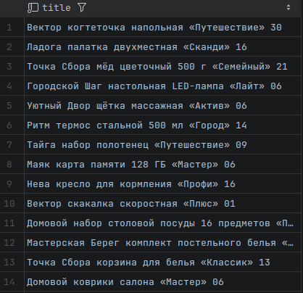
Пояснение. LEFT JOIN сохраняет все товары, а если отзывов нет, столбцы reviews заполняются NULL. Условие r.id is null оставляет только такие строки. Сравнение r.id = null не сработает, так как даёт UNKNOWN. При INNER JOIN такие товары были бы отброшены.
2.3. Группировка и агрегация по категориям
Назначение: для каждой категории получить количество товаров и среднюю цену.
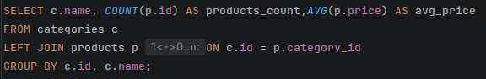
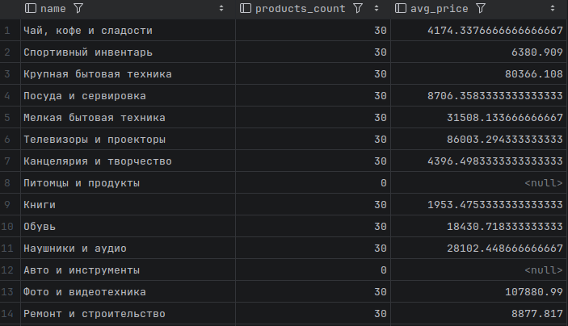
Пояснение. GROUP BY делит товары на группы по категориям, а COUNT(*) и AVG(price) считают значения для каждой группы. В списке выборки допустимы только столбцы из GROUP BY и агрегатные функции. Категории соединяются с товарами через JOIN, чтобы вывести название вместо номера. Среднюю цену удобно округлить функцией ROUND. Фильтр WHERE, если он нужен (например, только активные товары), применяется до группировки.

2.4. Фильтрация групп с помощью HAVING
Назначение: вывести продавцов, суммарная выручка которых превышает заданный порог.
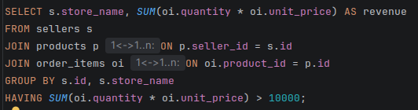
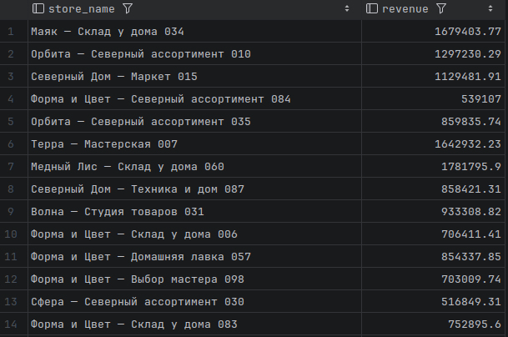
Пояснение. GROUP BY делит строки по продавцам, а SUM(quantity * unit_price) считает выручку каждого. Условие по выручке нельзя поместить в WHERE: он выполняется до группировки, когда выручки ещё нет. HAVING работает после группировки и фильтрует группы по результату агрегации. Псевдоним в HAVING недоступен, поэтому выражение повторяется полностью. Порог выбирается под имеющиеся данные.
2.5. Подзапросы трёх видов
Скалярный подзапрос
Назначение: найти товары дороже средней цены по всей базе.
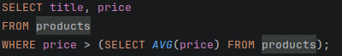
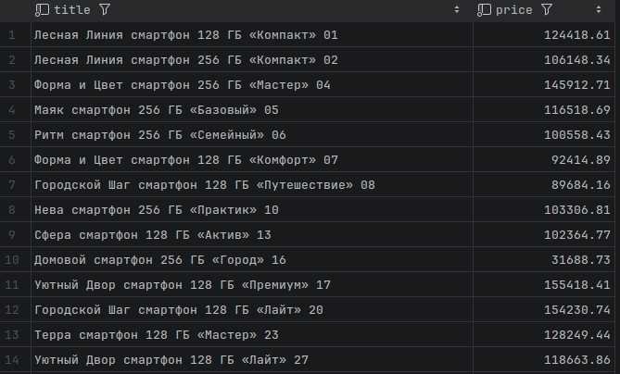
Пояснение. Подзапрос (select avg(price) from products) возвращает ровно одно значение, которое сравнивается с ценой каждого товара. Он некоррелированный: вычисляется один раз и не зависит от внешнего запроса.
Подзапрос с IN
Назначение: вывести товары, принадлежащие продавцам с выручкой выше заданной (или товары из определённых категорий).
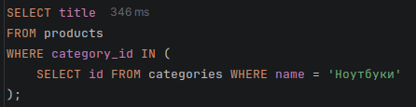
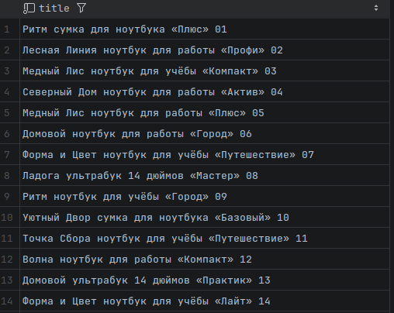
Пояснение. Подзапрос возвращает набор значений, а предикат IN проверяет, входит ли в него значение из внешнего запроса. Это удобная замена цепочке условий через OR, когда список значений заранее неизвестен и определяется данными.
Подзапрос с EXISTS
Назначение: вывести продавцов, у которых есть хотя бы один товар.
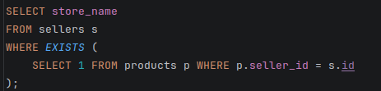
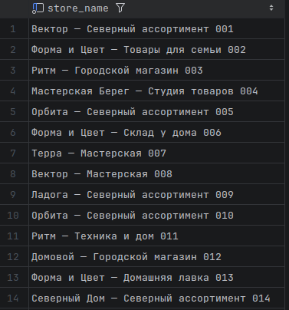
Пояснение. Подзапрос коррелированный: он ссылается на s.id внешнего запроса и логически вычисляется для каждого продавца. EXISTS истинен, если подзапрос вернул хотя бы одну строку, при этом сами значения не важны, поэтому пишут select 1. Для проверки отсутствия связанных данных используется NOT EXISTS.
2.6. Общие табличные выражения (CTE)
CTE для разбиения запроса на шаги
Назначение: рассчитать выручку каждого продавца и его долю в общей выручке маркетплейса.
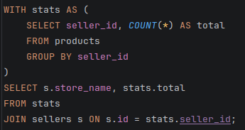
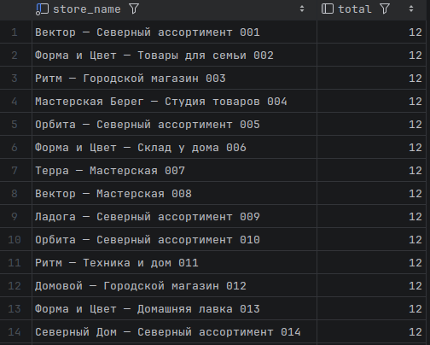
Пояснение. CTE, вводимое словом WITH, именует промежуточный результат (выручка по продавцам) и позволяет обращаться к нему как к таблице. Запрос делится на логические шаги: сначала агрегация, затем соединение с продавцами и расчёт доли. Общая выручка считается оконной функцией SUM(...) OVER (), которая не схлопывает строки. Такой запрос читается проще, чем вложенные подзапросы.
Рекурсивный CTE
Назначение: получить все подкатегории заданной категории на любом уровне вложенности.
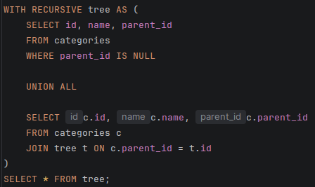
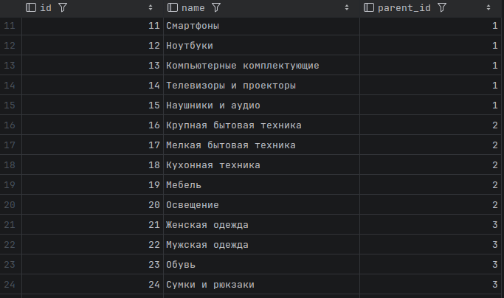
Пояснение. Рекурсивный CTE (WITH RECURSIVE) состоит из двух частей, объединённых UNION ALL. Первая, якорная, выбирает стартовую категорию. Вторая ссылается на сам CTE и на каждом шаге присоединяет дочерние категории по условию c.parent_id = t.id. Рекурсия останавливается, когда новых строк больше нет. Так обходится дерево категорий, заданное связью parent_id.
2.7. Представления (VIEW)
Представление «Выручка продавцов»
Назначение: сохранить в базе готовый отчёт по выручке каждого продавца.
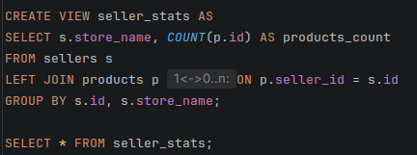
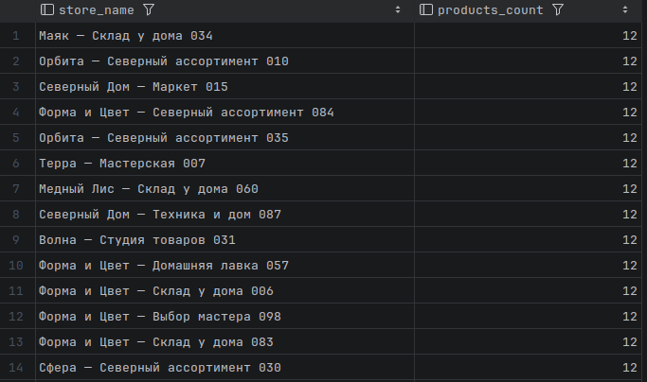
Пояснение. VIEW хранит не данные, а текст запроса. При каждом обращении выполняется лежащий в его основе SELECT, поэтому результат всегда актуален. К представлению можно обращаться как к таблице: фильтровать, сортировать и соединять. Оно скрывает сложные соединения и агрегацию от того, кто пишет запросы.
Представление «Статистика по категориям»
Назначение: сохранить сводку по категориям: количество товаров и средняя цена.
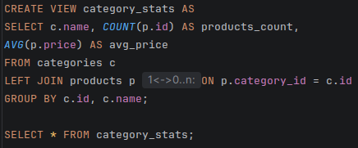
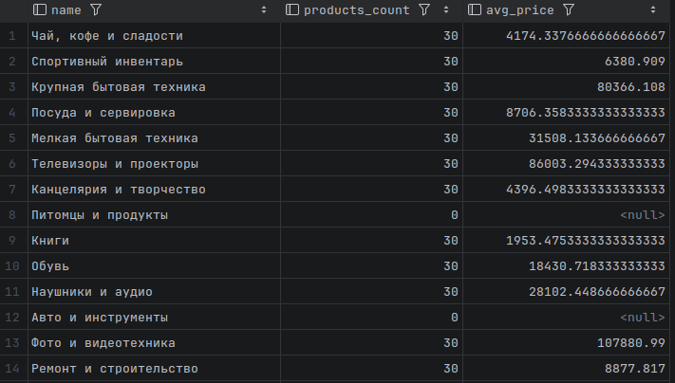
Пояснение. Представление оформляет типовой аналитический запрос в готовую витрину. Для демонстрации достаточно выполнить select * from имя_представления с условием или сортировкой, например вывести категории с наибольшим числом товаров. Если данные меняются редко, а расчёт тяжёлый, можно использовать материализованное представление, которое хранит результат и обновляется командой REFRESH.

3. Выводы
В ходе лабораторной работы были разработаны и проверены многотабличные запросы к базе данных маркетплейса. С помощью внутреннего соединения трёх таблиц products, categories и sellers получен список товаров с названиями категорий и именами продавцов.
Запрос с LEFT JOIN и проверкой IS NULL позволил выявить товары без отзывов, то есть строки, не имеющие соответствия в связанной таблице. Запрос с группировкой GROUP BY, агрегатной функцией SUM и секцией HAVING позволил отобрать продавцов, чья суммарная выручка превышает заданный порог.
В результате закреплено различие между INNER JOIN и LEFT JOIN, а также между WHERE и HAVING.

